ПРОГРАММА СЕМИНАРА

«АКТУАЛЬНЫЕ ВОПРОСЫ

ПЕНСИОННОГО ОБЕСПЕЧЕНИЯ В 2019 ГОДУ ДЛЯ ОРГАНИЗАЦИЙ ЖКХ»

22-23 ноября, Москва, ГК «Измайлово», корп. «Альфа»

На семинаре будут рассмотрены следующие вопросы:

- Законодательное регулирование пенсионного обеспечения в РФ с 01.01.2019 г. Стратегия долгосрочного развития пенсионной системы РФ (Распоряжение Правительства РФ от 25 декабря 2012 г. № 2524-р. Международные стандарты. Конвенция МОТ № 102 о минимальных нормах социального обеспечения, установление пенсионного возраста 65 лет и выше). Индексация размеров пенсий выше уровня инфляции (Указ Президента РФ от 7 мая 2018 года № 204 «О национальных целях и стратегических задачах развития РФ на период до 2024 года».
- Изменения в пенсионном законодательстве с 01.01.2019. ФЗ «О внесении изменений в отдельные законодательные акты Российской Федерации по вопросам назначения и выплаты пенсий». Виды пенсий, установленные действующим законодательством в 2019 году: структура, условия назначения. Схема повышения пенсионного возраста. Поэтапное повышение возраста с 01 января 2019 года. Переходный период с 2019 г. по 2034 г. Назначение страховой пенсии по старости (год рождения/год выхода на пенсию/возраст выхода на пенсию). Установление предпенсионного возраста. Дополнения в индивидуальные сведения. Возраст и специальный стаж для назначения пенсий по государственному пенсионному обеспечению.
- Сохранение существующих льгот. Граждане, работающие с опасными и вредными, тяжелыми условиями труда (рабочие шахт угольной отрасли, добывающей промышленности, черной и цветной металлургии, жд отрасли и др.). Работа во вредных и специальных условиях труда. Роль специальной оценки условий труда (СУОТ) для назначения пенсий. Специальный стаж. Специальные виды пенсий. Льготный режим выхода на пенсию.
- Страховые пенсии. Структура, условия и порядок назначения (по старости, по инвалидности, по случаю потери кормильца). Выплата страховой пенсии работающим пенсионерам. Документы, условия назначения, сроки назначения, размер пенсии, выплата. Виды стажа. Общий трудовой стаж. Специальный трудовой стаж. Индивидуальный пенсионный коэффициент. Подтверждение страхового (трудового) стажа. Перерасчет и корректировка размеров страховых пенсий. Расчетный пенсионный капитал и варианты его определения. Порядок исчисления размера страховой пенсии.
- Требования к оформлению документов. Документы, представляемые заявителем по собственной инициативе. Требования к оформлению документов. Сроки рассмотрения заявлений органами ПФР. Роль сведений персонифицированного учета при установлении пенсий.
- Пенсии по государственному обеспечению. Виды пенсии. Документы, условия назначения, сроки назначения, размер пенсии, исчисление пенсий и заработка, выплата.
- Накопительная пенсия. Порядок и условия покупки пенсионных прав. Добровольные системы пенсионного капитала.
- Ответственность за нарушение пенсионного законодательства. Введение уголовной ответственности за увольнение и отказ в принятии на работу работников предпенсионного возраста.

Условия участия в семинаре и перечень выступающих – см. на обороте.

К УЧАСТИЮ В СЕМИНАРЕ ПРИГЛАШЕНЫ:

- Представители Министерства труда и социальной защиты РФ;
- Представители Пенсионного фонда России;
- Представители РАНХиГС.

УСЛОВИЯ УЧАСТИЯ В СЕМИНАРЕ:

- Для участия в семинаре необходимо: 1) зарегистрироваться по телефону 8 (965) 186-70-76 , 8(985) 042-05-18; 2) получить счет на оплату регистрационного взноса; 3) оплатить счет и передать копию платежного поручения на электронный адрес: institutekonomiki2018@mail.ru.
- Возможна оплата регистрационного взноса внесением наличных средств в кассу Института перед началом семинара при условии обязательной предварительной регистрации участника по телефону.
- Регистрационный взнос за участие одного слушателя составляет – 36 400 рублей (НДС не облагается). В назначении платежа обязательно указать номер счета, название семинара и ФИО участника (ов).
- Оплата регистрационного взноса обеспечивает: участие в семинаре, комплект учебно-методического материала, обеды и кофе-паузы в ресторанах гостиницы. В случае отказа от участия в семинаре после оплаты регистрационного взноса заявление об отказе необходимо прислать на e-mail: institutekonomiki2018@mail.ru.
- Скидки: второму и последующим участникам от одной организации предоставляется скидка в размере 10%.
- Начало семинара: 22 ноября 2018 г. в 10:00. Продолжительность семинара – 2 дня. Перед началом семинара с 9:30 происходит регистрация прибывших участников (необходимо иметь копию документа об оплате).
- Участникам семинара выдается именное Удостоверение о повышении квалификации и комплект финансовых документов: договор, счет-фактура, акт выполненных работ, копия образовательной лицензии.
- Институт оставляет за собой право вносить в заявленную программу незначительные изменения.
- Возможно участие в онлайн-семинаре. Стоимость 1 слушателя 17800руб .Участник по окончании конференции получает удостоверение о повышении проф.квалификации, учебно-методические материалы и краткую запись семинара со всеми презентациями лектора
МЕСТО ПРОВЕДЕНИЯ СЕМИНАРА:  Мероприятие будет проходить в ГК «Измайлово», корп. «Альфа», 3-й этаж, по адресу: г. Москва, Измайловское шоссе, д. 71, корп. А (проезд: ст. метро «Партизанская»).  Если Вам необходимо забронировать номер в гостиничном комплексе «ИЗМАЙЛОВО» просим обращаться в отдел бронирования по телефону: 8 (800) 100-43-00 (Звонок бесплатный). | 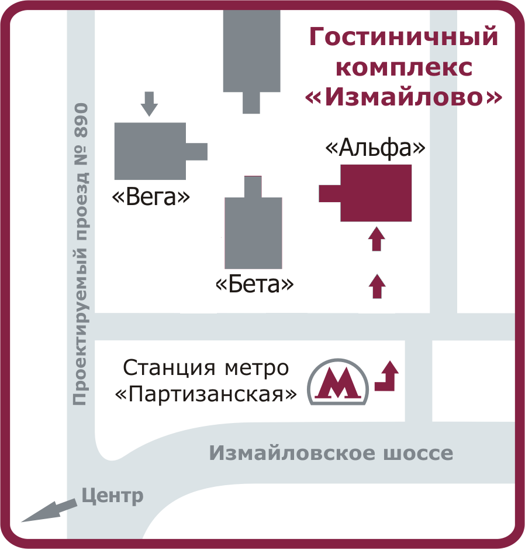

Банковские реквизиты института: АНО ДПО «Институт экономики, управления и социальных отношений», ИНН 7718164921, КПП 771801001, р/с 40703810838290101628 в ПАО Сбербанк, к/с 30101810400000000225,
БИК 044525225.

СПРАВКИ И ОБЯЗАТЕЛЬНАЯ ПРЕДВАРИТЕЛЬНАЯ РЕГИСТРАЦИЯ СЛУШАТЕЛЕЙ
ПО ТЕЛ.: +7(965)1867076, +7(985)0420518

